重庆大学课程设计报告

课程设计题目：
学 院： 计算机学院
专业班级：
年 级： 201 级
姓 名： XXX YYY
学 号： XXX YYY
完成时间： 201 年 月 日
成 绩：
指导教师：

重庆大学教务处制

重庆大学本科学生课程设计任务书

课程设计题目
学院 | 计算机学院 |  | 专业 |  | 计算机科学与技术 | 年级 | 201 级
已知参数和设计要求：

学生应完成的工作：

目前资料收集情况（含指定参考资料）：

1、《software engineering-a practitioner’s approach》(the 7th edition),Roger S. pressman

课程设计的工作计划：

任务下达日期201 年 月 日 |  |  |  | 完成日期201 年 月 日

目 录
1. 引言 1
1.1. 编制目的 1
适用范围 1
1.2. 术语 1
1.3. 参考资料 2
2. 项目信息 3
2.1. 项目背景 3
2.2. 项目基本信息 3
3. 组织结构 4
3.1. 组织结构图 4
3.2. 联系方式 4
3.2.1. 项目组成员 4
4. 项目交付成果 5
4.1. 工作成果列表 5
4.2. 需求完成情况 5
5. 经验与教训 6
5.1. 教训 6
5.2. 经验 6

引言

编制目的
总结在此次项目开发中的情况。

适用范围
该项目总结文档只适用于该项目。

术语
程序(Program)： 是为实现特定目标或解决特定问题而用计算机语言编写的命令序列的集合。
服务器(Server)：服务器指一个管理资源并为用户提供服务的计算机软件。
客户端(Client)：或称为用户端，是指与服务器相对应，为客户提供本地服务的程序。
网络协议(Net Protocol)：为计算机网络中进行数据交换而建立的规则、标准或约定的集合。
TCP/IP 协议(Transmission Control Protocol)：TCP是一种面向连接（连接导向）的、可靠的、基于字节流的运输层（Transport layer）通信协议，由IETF的RFC 793说明（specified）。
UDP/IP协议(User Datagram Protocol)：是 OSI 参考模型中一种无连接的传输层协议，提供面向事务的简单不可靠信息传送服务，IETF RFC 768是UDP的正式规范。
线程(Thread)：是"进程"中某个单一顺序的控制流。也被称为轻量进程（lightweight processes）也指运行中的程序的调度单位。
数据库(DataBase)：是按照数据结构来组织、存储和管理数据的仓库。
ADO(ActiveX Data Objects)：一种程序对象，用于表示用户数据库中的数据结构和所包含的数据。可在代码中使用ADO来操作数据库中的数据。
MFC(Microsoft Foundation Classes)：是一个微软公司提供的类库（class libraries），以C++类的形式封装了Windows的API，并且包含一个应用程序框架，以减少应用程序开发人员的工作量。
WinSocket(Windows Socket)：Windows下网络编程的规范－Windows Sockets是Windows下得到广泛应用的、开放的、支持多种协议的网络编程接口。
MFC自定义消息：消息机制是windows的典型运行机制，在MFC中有很多的消息如WM_BTN**等。但是在有些情况下我们需要自定义一些消息去做一些我们需要的功能，MFC的向导不能帮助我们做到这一点，我们可以通过添加相应的代码去完成这个功能。
C/S模式：Client/Server，客户机/服务器模式又称C/S结构，是20世纪80年代末逐步成长起来的一种模式，是软件系统体系结构的一种。C/S结构的关键在于功能的分布，一些功能放在前端机（即客户机）上执行，另一些功能放在后端机（即服务器）上执行。功能的分布在于减少计算机系统的各种瓶颈问题。
Mutex互斥锁：表现互斥现象的数据结构，也被当作二元信号灯。一个互斥基本上是一个多任务敏感的二元信号，它能用作同步多任务的行为，它常用作保护从中断来的临界段代码并且在共享同步使用的资源。
Map映射：map是一类关联式容器。它的特点是增加和删除节点对迭代器的影响很小，除了那个操作节点，对其他的节点都没有什么影响。对于迭代器来说，可以修改实值，而不能修改key。

参考资料
- 《VC++深入详解》 孙鑫、余安萍编著 电子工业出版 ，2006.6；
- 《数据库原理及应用》 钱雪忠主编 北京邮电大学出版社，2007.8；
- 百度百科

项目信息

项目背景
开发软件名称： 。
项目任务提出： 。
项目开发者： 。
用户：若干企业内部人员（考虑到机器配置有限，服务器不可能处理海量数据）。
项目与其他软件，系统的关系：
本项目采用客户机/服务器原理，客户端的程序是建立在Windows xp/Windows 7 系统上以C++为开发语言的应用程序，服务器端运行于Windows 7操作系统，采用Access数据库作为数据存储介质。

项目基本信息
表格 1 项目基本信息
项目编号 |  | 项目名称
项目简称 |  | 客户名称
项目经理 |  | 客户经理
项目类型 |  | 业务类型
合同额 |  | 团队规模
应用架构 |  | 开发语言
开发平台 |  | 数据库
软件生命周期模型 |  | 是否为分包项目

组织结构

组织结构图
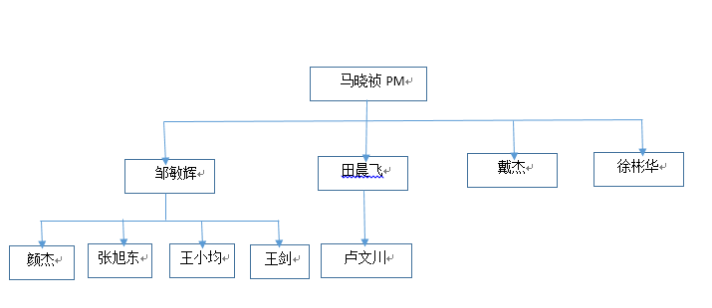
图 1 组织结构图示例

联系方式

项目组成员

表格 2 项目组成员联系方式
姓名 | 手机 | 电子邮件

项目交付成果

工作成果列表
表格 3 工作产品列表
工作成果 | 类型 | 版本 | 描述
相关文档的撰写完毕 | 文档 | 1.0 | 对整个项目的文档描述
源代码的整理、发布 | 源代码 | 1.0 | 整个项目的软件源代码
软件 | 产品 | 1.0 | 项目的软件成果
完成数据库的设计 | 数据库包 | 1.0 | 与软件相对应的数据库

需求完成情况
表格 4 需求完成情况
需求分类 | 需求编号 | 需求内容 | 实现情况
功能性需求 | 1 |  | 完成
功能性需求 | 2 |  | 完成
功能性需求 | 3 |  | 完成
功能性需求 | 4 |  | 完成
功能性需求 | 5 |  | 完成
功能性需求 | 6 |  | 完成
功能性需求 | 7 |  | 完成
功能性需求 | 8 |  | 完成
功能性需求 | 9 |  | 完成
功能性需求 | 10 |  | 完成
功能性需求 | 11 |  | 完成
性能性需求 | 1 |  | 完成
性能性需求 | 2 |  | 完成
性能性需求 | 3 |  | 完成
安全性需求 | 1 |  | 完成
安全性需求 | 2 |  | 完成

经验与教训

教训

经验

